Rasa Nusantara: Soto
https://soto-project.vercel.app/

- Identitas Tim
Nama Lengkap | NIM | Kelas | Institusi
Sabila Bintang Kusuma Dewi | 222313323 | 3SI2 | Politeknik Statistika STIS
Qurany Nadhira Tsabita | 222313363 | 3SI2 | Politeknik Statistika STIS
- Deskripsi Proyek
Rasa Nusantara: Soto adalah sebuah web story interaktif yang mengajak pengguna menjelajahi keberagaman soto di Indonesia. Dari Sabang hingga Merauke, soto hadir dalam ratusan wajah berbeda, masing-masing membawa identitas daerah, bahan lokal, dan filosofi tersendiri.

Web story ini mengisahkan perjalanan soto dari enam daerah utama di Indonesia:
• Soto Betawi dari DKI Jakarta
• Soto Lamongan dari Jawa Timur
• Soto Kudus dari Jawa Tengah
• Soto Padang dari Sumatera Barat
• Soto Banjar dari Kalimantan Selatan
• Coto Makassar dari Sulawesi Selatan

- Alasan Pemilihan Topik
Soto dipilih sebagai topik utama karena beberapa alasan mendasar:
- Representatif secara Nasional
Hampir setiap daerah di Indonesia memiliki versi sotonya sendiri, menjadikannya simbol nyata dari semboyan Bhinneka Tunggal Ika. Tidak ada makanan lain yang begitu tersebar merata di seluruh nusantara.
- Mencerminkan Keberagaman Budaya
Perbedaan kuah, isian, cara penyajian, dan filosofi di balik setiap mangkuk soto adalah cerminan dari kekayaan budaya dan kearifan lokal masing-masing daerah. Setiap variasi soto menceritakan kisah manusia dan tanah yang melahirkannya.
- Universal dan Inklusif
Semua kalangan mengenal dan menyukai soto, sehingga topik ini mudah diterima dan relevan bagi seluruh lapisan masyarakat Indonesia, dari anak-anak hingga lansia, dari kota besar hingga pelosok daerah.

- Fitur Utama Web Story
- Opening Section
Pengenalan cerita dengan animasi scroll yang memperkenalkan konsep flavors are never the same melalui visual retro dan efek typewriter. Animasi dibuat menggunakan GSAP ScrollTrigger dengan durasi scroll 4600 unit.
- The Question Section
Eksplorasi pertanyaan What makes them all soto? melalui tiga scene interaktif yang berpindah sesuai scroll progress. Scene A menampilkan kata-kata dengan gaya koran retro, Scene B menampilkan bahan-bahan soto yang melayang, dan Scene C menampilkan visual soto utuh dengan latar gelap.
- Journey Section
Perjalanan horizontal menjelajahi enam jenis soto dari berbagai daerah. Setiap panel menampilkan profil kuliner lengkap: karakter kuah, ciri khas, penyajian, rasa karakteristik, dan kutipan cerita. Navigasi dilakukan dengan scroll vertikal yang dikonversi menjadi gerak horizontal.
- Unity Section
Visualisasi kesatuan di balik keberagaman menggunakan animasi GSAP MotionPath. Mangkuk-mangkuk soto dan bahan-bahan bergerak dinamis membentuk enam fase animasi yang berakhir dengan kata SOTO raksasa di tengah layar.
- Meaning Section
Pemaknaan filosofis tentang soto sebagai cerminan bangsa. Menggunakan Framer Motion dengan useScroll untuk menciptakan tiga fase teks yang muncul dan menghilang sesuai posisi scroll dalam section setinggi 700vh.
- Closing Section
Penutup cerita dua lapis: lapisan hijau batik dengan efek typewriter yang menampilkan refleksi tentang soto, kemudian beralih ke tampilan krem dengan judul Every bowl tells a story. Now, it's your turn to create one.
- Make Your Own Soto
Permainan interaktif empat langkah untuk membuat soto kreasi sendiri. Pengguna memilih kuah, isian utama, taburan, dan topping ekstra melalui sistem klik atau drag-and-drop. Setiap kombinasi menghasilkan nama soto yang berbeda.
- About Us
Profil kedua anggota tim dengan animasi typewriter yang mengetik bio secara otomatis, bergantian antara dua profil dalam loop tanpa henti.

- Cara Instalasi dan Menjalankan Web
  - Persyaratan Sistem
Sebelum menginstal, pastikan perangkat Anda memiliki perangkat lunak berikut:
    - Node.js versi 18 atau lebih baru
    - npm versi 9 atau lebih baru (atau pnpm / yarn sebagai alternatif)
    - Browser modern: Chrome 100+, Firefox 100+, Edge 100+, atau Safari 16+
Untuk memeriksa versi yang terpasang, jalankan perintah berikut di terminal:
node --version
npm --version

- Langkah Installasi
Langkah 1: Clone atau Unduh Repositori
Jika menggunakan Git, jalankan perintah berikut di terminal:
git clone https://github.com/username/soto_project.git
cd soto_project
Atau unduh file ZIP dari halaman repositori, kemudian ekstrak dan masuk ke direktori hasil ekstraksi.
Langkah 2: Install Dependensi
Jalankan perintah berikut di dalam direktori proyek:
npm install
Perintah ini akan mengunduh semua dependensi yang diperlukan. Proses ini membutuhkan koneksi internet dan memakan waktu beberapa menit tergantung kecepatan koneksi.

Langkah 3: Jalankan Server Development
npm run dev
Setelah berhasil, terminal akan menampilkan alamat lokal seperti http://localhost:5173

Langkah 4: Buka di Browser
Buka browser dan akses alamat yang ditampilkan di terminal, umumnya:
http://localhost:5173

- Perintah yang Tersedia
Perintah | Fungsi
npm run dev | Menjalankan server development dengan hot module reload
npm run build | Membuat bundle production yang dioptimalkan
npm run preview | Menjalankan preview hasil build production secara lokal
npm run lint | Menjalankan ESLint untuk memeriksa kualitas kode

- Build untuk Production
Untuk membuat versi production yang siap dideploy ke server:
npm run build
File hasil build akan tersimpan di folder dist/. Untuk melihat preview hasil build sebelum deploy:
npm run preview

- Teknologi yang Digunakan
Teknologi | Fungsi
React 19 | Library utama untuk membangun antarmuka pengguna berbasis komponen
Vite 8 | Build tool dan development server dengan Hot Module Replacement
Tailwind CSS 4 | Utility-first CSS framework untuk styling responsif
GSAP 3 + ScrollTrigger | Animasi scroll-driven, pin sections, dan horizontal scrolling
GSAP MotionPathPlugin | Animasi jalur melengkung pada Unity Section
Framer Motion 12 | Animasi berbasis React dengan scroll progress pada Meaning Section
Beachfly Free Trial | Font display untuk elemen dekoratif
Mathreal | Font untuk judul dan narasi website
Inria Serif | Font serif untuk body text dan deskripsi
- Tampilan Web
Berikut adalah tampilan web story Rasa Nusantara: Soto pada berbagai ukuran layar.
Desktop (1920 x 1080 piksel)
Pada layar desktop, web story menampilkan layout penuh dengan navigation dots di sisi kanan layar. Journey Section menampilkan kartu soto secara horizontal dengan dua panel samping. About Section menampilkan foto dan teks berdampingan.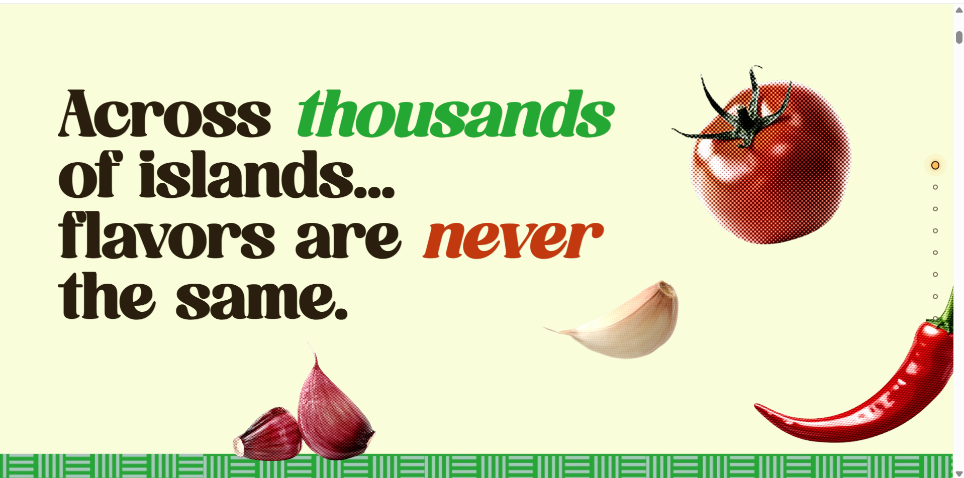
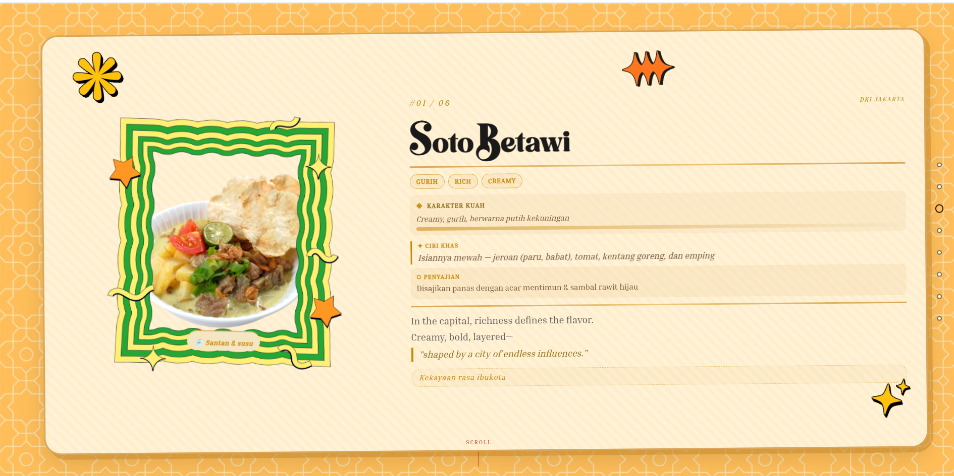
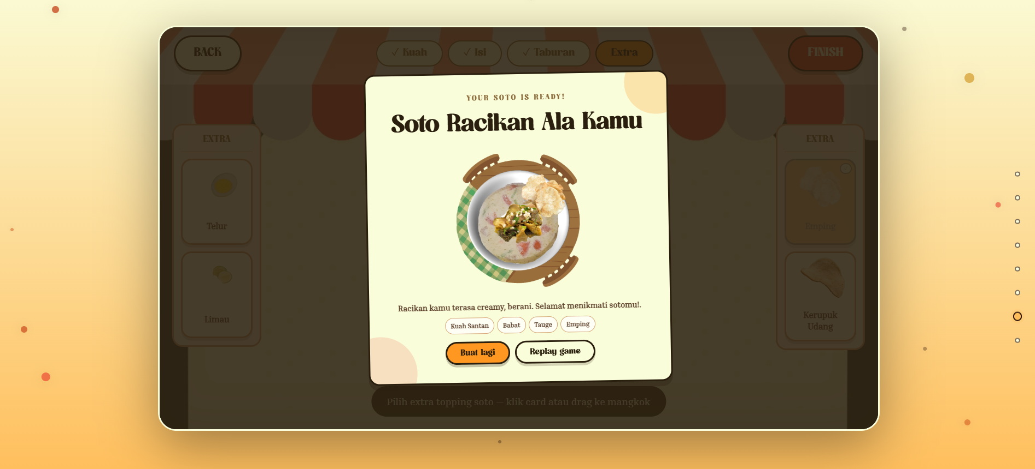

Tablet (768 x 1024 piksel)
Pada layar tablet, layout menyesuaikan dengan lebar layar yang lebih kecil. Journey Section beralih ke layout kolom dengan foto di atas dan teks di bawah. Navigation dots tetap tampil di sisi kanan. Make Your Own Soto menyembunyikan panel samping dan menggunakan tray horizontal di bagian bawah.
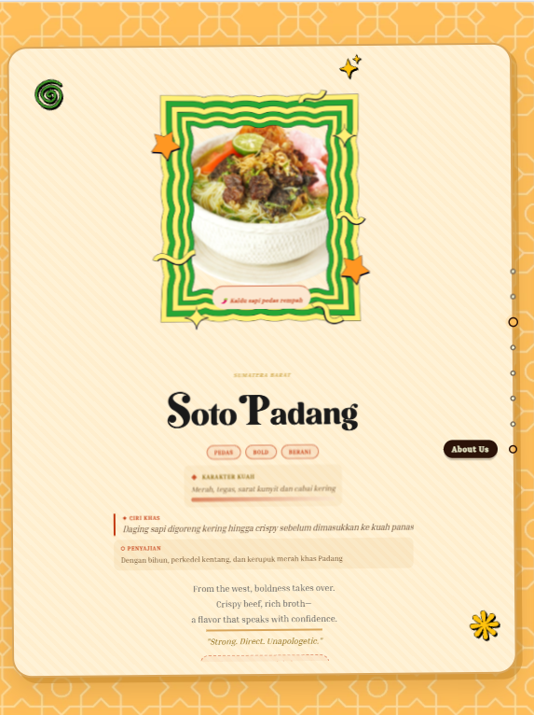
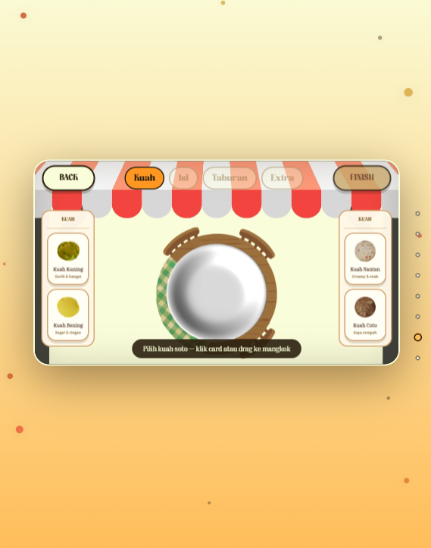
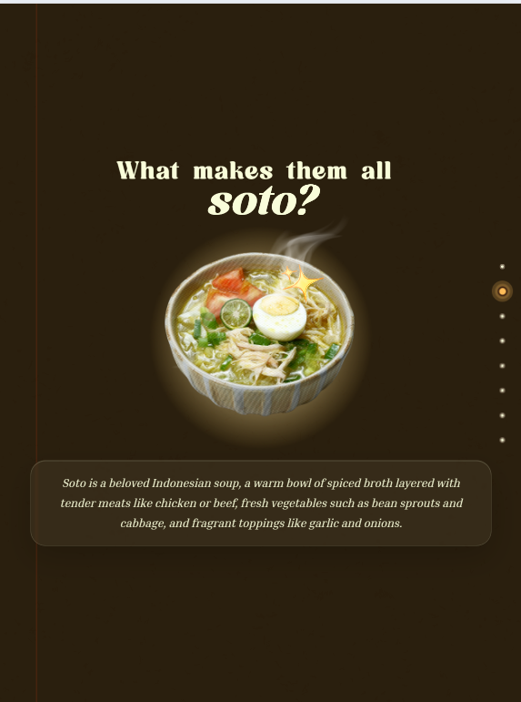

Mobile (375 x 812 piksel)
Pada layar mobile, navigation bar berubah menjadi dot indicator di bagian bawah layar. Semua konten ditampilkan dalam satu kolom. Ukuran teks dan elemen menyesuaikan menggunakan nilai clamp() untuk keterbacaan optimal.
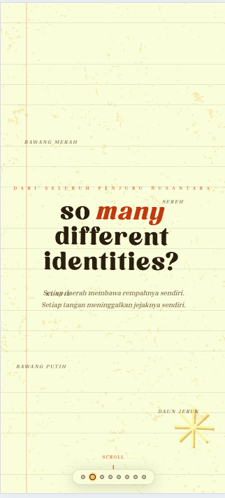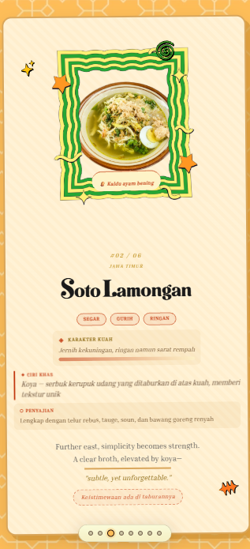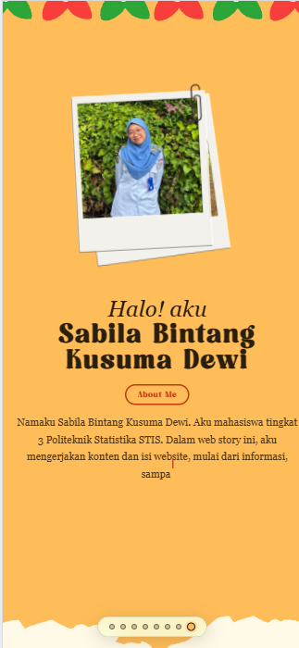
- Pembagian Tugas Anggota Tim

- Sabila Bintang Kusuma Dewi (222313323)
Bertanggung jawab atas konten dan isi website, mencakup:
- Riset dan penulisan informasi tentang enam jenis soto yang ditampilkan
- Penulisan narasi untuk setiap section dalam storytext.js
- Pembuatan profil kuliner lengkap: karakter kuah, ciri khas, dan penyajian
- Penyusunan konten teks untuk Question Section dan Unity Section
- Kurasi informasi daerah, provinsi, dan tagline masing-masing soto

- Qurany Nadhira Tsabita (222313363)
  - Bertanggung jawab atas implementasi teknis website, mencakup:
  - Opening Section dengan animasi GSAP ScrollTrigger
  - Closing Section dengan efek typewriter dan transisi dua lapis
  - Footer dengan navigasi scroll dan informasi tim
  - Make Your Own Soto: permainan interaktif dengan drag-and-drop
  - About Us Section dengan animasi typewriter otomatis
  - Scroll Navigation dengan dot indicator responsif
  - Animasi transisi antar section (transitionconfig.js)

- Struktur Proyek
Berikut adalah gambaran umum struktur direktori proyek:

soto_project/
src/
assets/fonts/ -- Font Beachfly, Inria Serif dan Mathreal
assets/images/ -- Gambar soto, bahan, dekorasi
data/storytext.js -- Semua teks narasi web story
hooks/ -- Custom hooks (useSectionTransition)
sections/ -- Semua komponen section
transitions/ -- Konfigurasi animasi transisi
App.jsx -- Komponen root
index.css -- Global styles dan font declaration
index.html -- Entry point HTML
package.json -- Dependensi dan scripts
vite.config.js -- Konfigurasi Vite
- Kontak
Untuk pertanyaan atau informasi lebih lanjut mengenai proyek ini:
- Sabila Bintang Kusuma Dewi: 222313323@stis.ac.id
- Qurany Nadhira Tsabita: 222313363@stis.ac.id

Kicau Mania Team -- Politeknik Statistika STIS -- Web Design Paradoks -- 2026

